**ŽÁKOVSKÝ PARLAMENT VYHLAŠUJE**

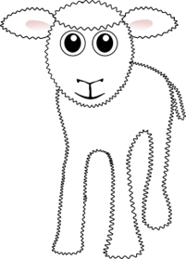**Obsah obrázku skica, klipart, kreslené, kresba

Obsah vygenerovaný umělou inteligencí může být nesprávný.7. – 10. 4.**

**SOUTĚŽ**

**„O NEJHEZČÍHO VELIKONOČNÍHO BERÁNKA“**

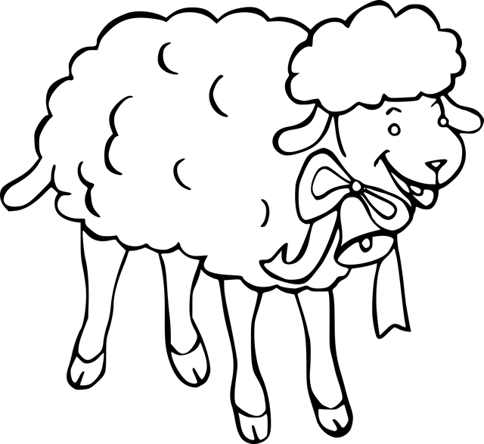

**VÝROBEK MŮŽE BÝT Z LIBOVOLNÉHO MATERIÁLU.**

**OZNAČENÉ VÝROBKY (JMÉNO + TŘÍDA) NOSTE K VÝTAHU V 1. PATŘE ŽLUTÉ BUDOVY.**